Nom : ………………………………………………………

Prénom : …………………………………………….….

Cahier  
de  
liaison

CP

2013/2014

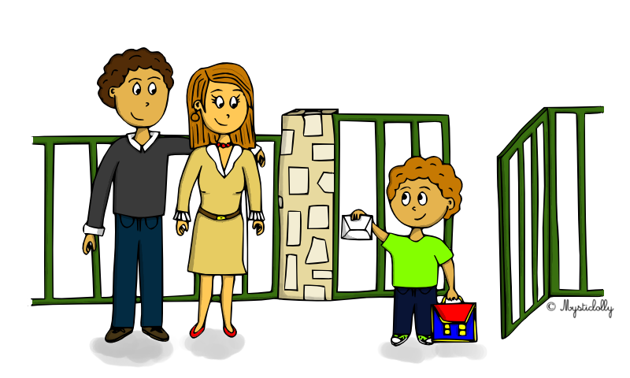

Nom : ………………………………………………………

Prénom : …………………………………………….….

Cahier  
de  
liaison

CP

2013/2014

